在此之前下载好idea以及必要的插件和tomcat

1导入项目：
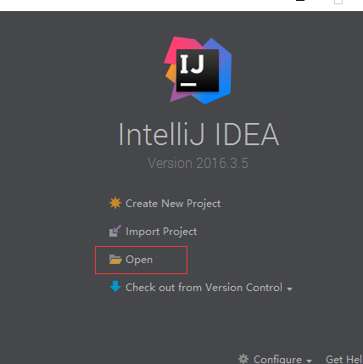
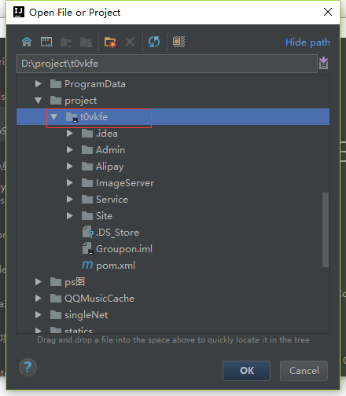
注意是选择t0vkfe文件夹不要选错了
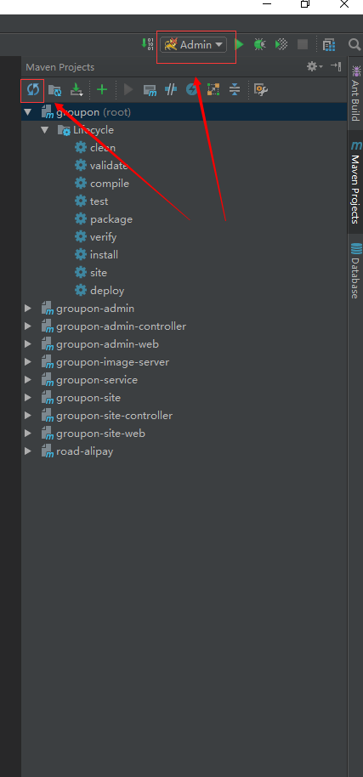
打开后注意观察，如果maven有红线可能是包没有导入，点击刷新就可以从maven仓库中下载对应的包了，可能需要时间，如果不行就百度idea配置maven，将maven配置正确。

可以看见右上角有个tom猫的标准不过是红色的叉叉，这是因为文件中带有.idea文件夹以及.iml文件，这个项目的配置是根据老师本机的配置运行的，换到我们自己的电脑肯定是有区别的，但是也不要慌张只要改几个配置就可以了，具体如下：

2修改jdk
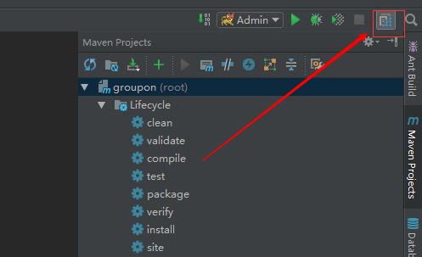
选择自己本地的jdk，需要1.8
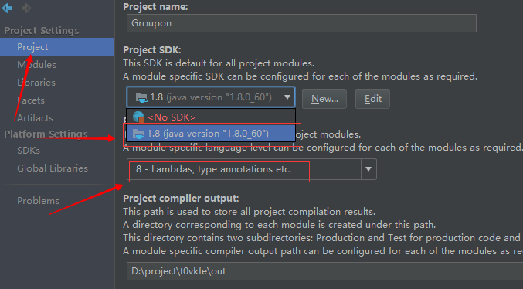

这一步完成后先编译一遍看是否报错
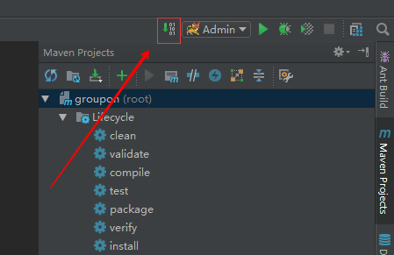
如果项目中的lambda表达式报错显示jdk版本不对，但是之前已经正确配置了jdk版本了，这时检查如下配置：
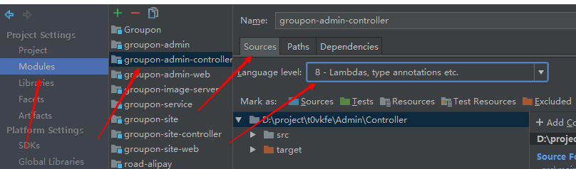
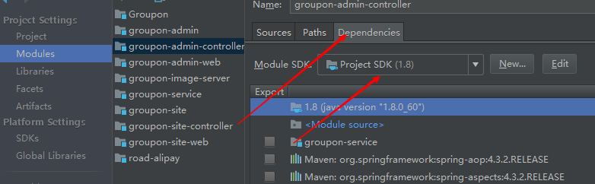
分别检查每个module下的sources下的language level以及module SDK全部正确后应该是没问题了的，都能成功编译了的。

3 修改tomcat本地地址
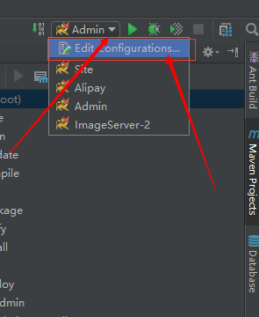
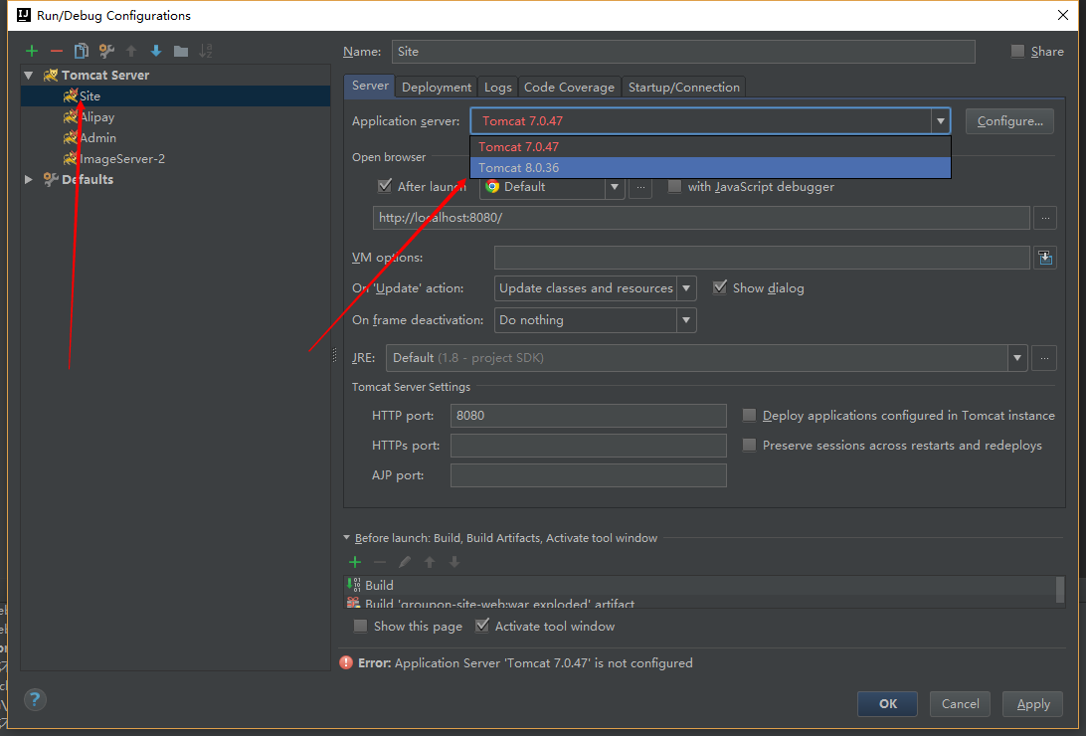
修改完后可以看见tom猫的图标没有叉叉了，表示可以运行了，其他几个tomcat一样的修改就可以了。
到这一步就基本差不多了接下来修改完就可以直接跑起来了

4 修改jdbc配置以及redis地址
将项目中的jdbc地址改为本机地址。
其中有两个注意点：
- 在第后面加上&serverTimezone=UTC，要不然会报错，百度是因为时区问题
- 一共有2个地方的jdbc需要修改：分别是site以及admin当然redis也是要修改2个地方的

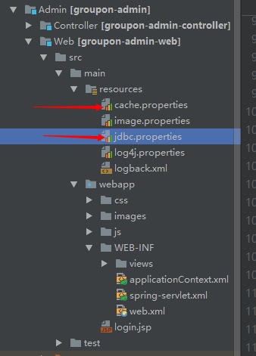
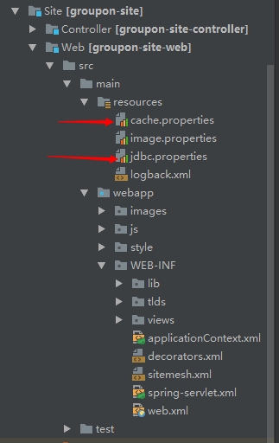

完成上面的修改后点击调试按钮启动
如果没有报错那就是成功了项目能运行了，如果有错那么很不幸你还得继续百度了或者检查是否配置出错了。

如果出现下面的提示：
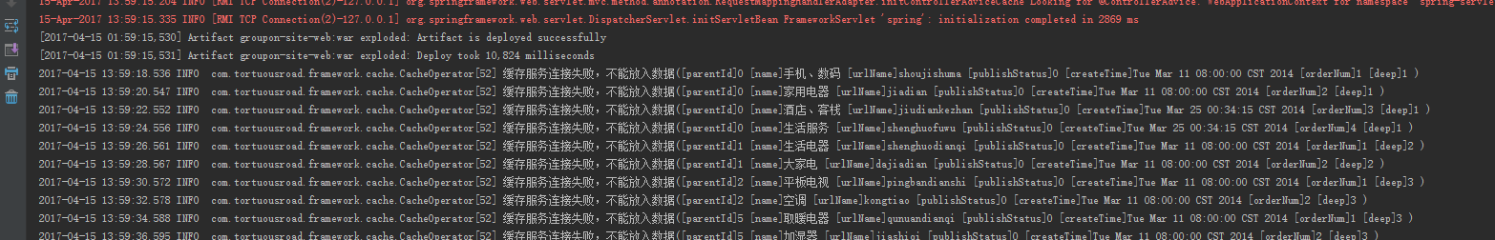
是因为redis没有正确配置，这样可能会启动有点慢

下面来配置redis

5配置redis
在配置redis之前有两种方式：1window下的redis。2linux下的redis，由于以前下载了虚拟机所以我的redis是在虚拟机上的，下面是我陪着的步奏

至于如何在linux中下载安装redis我就不多说了，百度有很多，在下载完成安装完成后开启redis：

进入redis安装目录运行redis-server开启redis
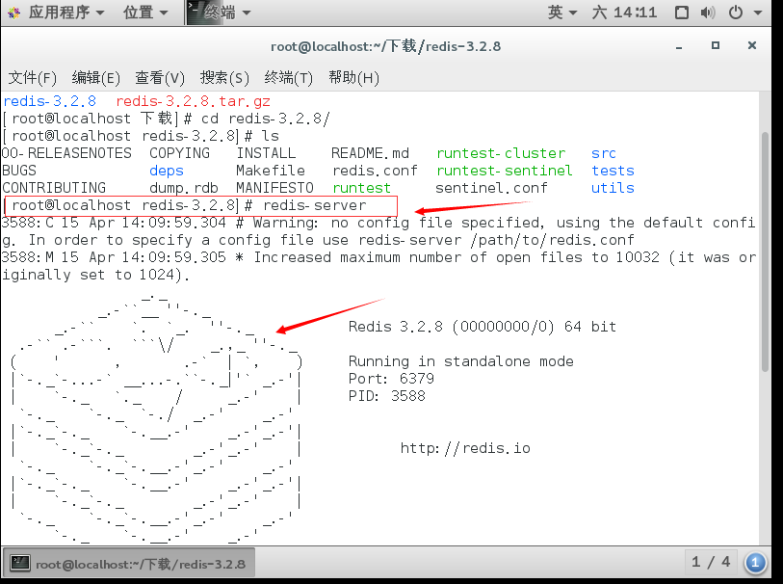
这样表示redis已经启动了
修改cache.properties中的地址再次重新启动，查看是否成功

但是结果不是很满意啊，还是跑不起来。
直接没有错误提示而且页面也没有显示
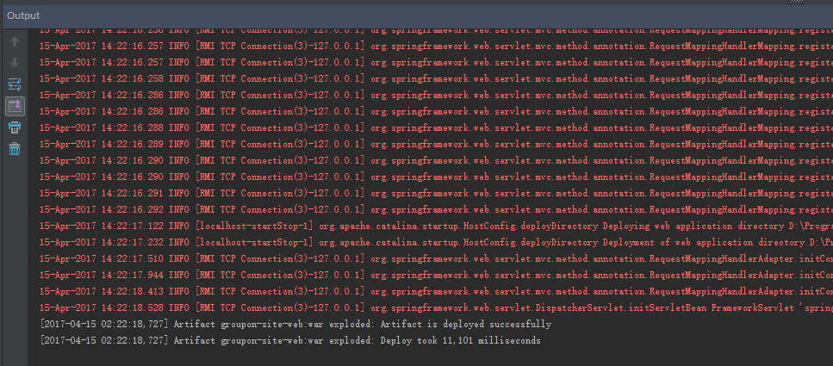

不得已之下写了一个测试类，测试下redis的连接
最后发现如下错误

redis.clients.jedis.exceptions.JedisDataException: DENIED Redis is running in protected mode because protected mode is enabled, no bind address was specified, no authentication password is requested to clients. In this mode connections are only accepted from the loopback interface. If you want to connect from external computers to Redis you may adopt one of the following solutions: 1) Just disable protected mode sending the command 'CONFIG SET protected-mode no' from the loopback interface by connecting to Redis from the same host the server is running, however MAKE SURE Redis is not publicly accessible from internet if you do so. Use CONFIG REWRITE to make this change permanent. 2) Alternatively you can just disable the protected mode by editing the Redis configuration file, and setting the protected mode option to 'no', and then restarting the server. 3) If you started the server manually just for testing, restart it with the '--protected-mode no' option. 4) Setup a bind address or an authentication password. NOTE: You only need to do one of the above things in order for the server to start accepting connections from the outside.

百度后原来是要修改redis配置增加密码或者将protected-mode改为no
那么就修改配置文件redis.conf，修改保存
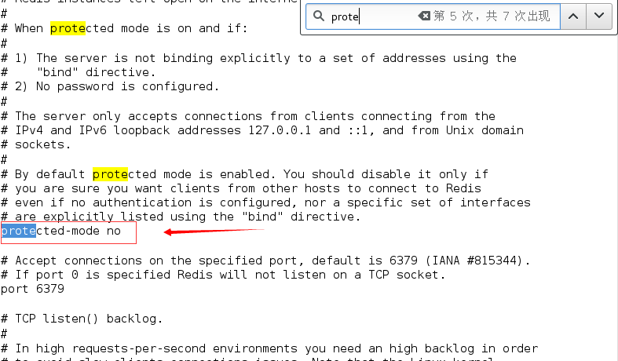

重新启动redis，重新连接，查看结果

但是很不幸还是报同样的错，可是已经改了redis配置文件了啊！！
最后百度好久原来是要这样：
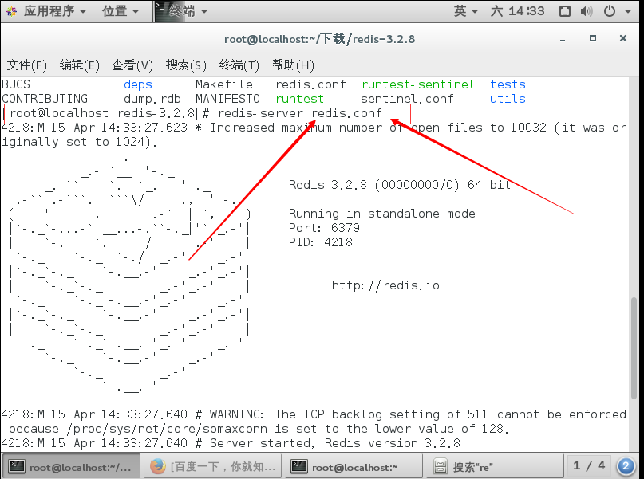
注意区别：redis-server redis.conf
好了再次启动项目，以及启动redis可视化工具能正确连接了，项目开启数度明显快了
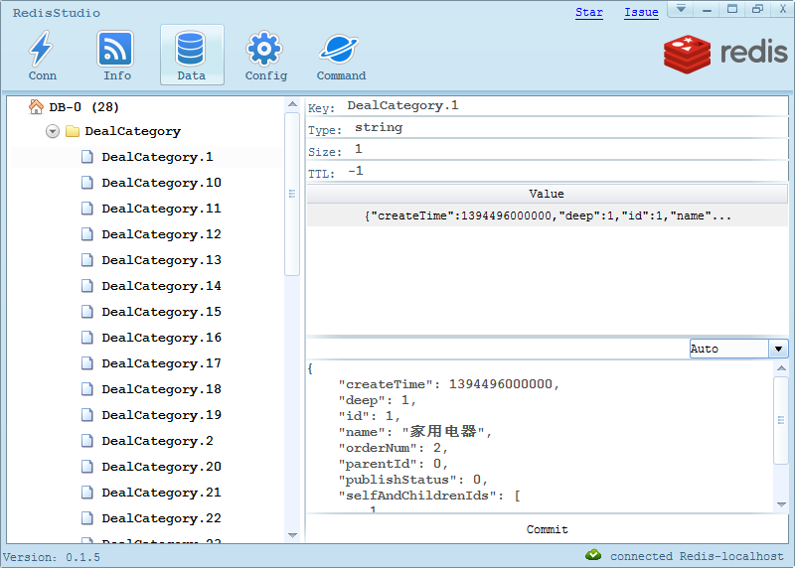
到此全部配置以及完成又可以愉快的玩耍了

有情提示： 配置虚拟机时曾经一度连接不上网络，百度了好多又是改配置又是改dns的搞了好久还是不行最后还是经过如下修改才成功的：
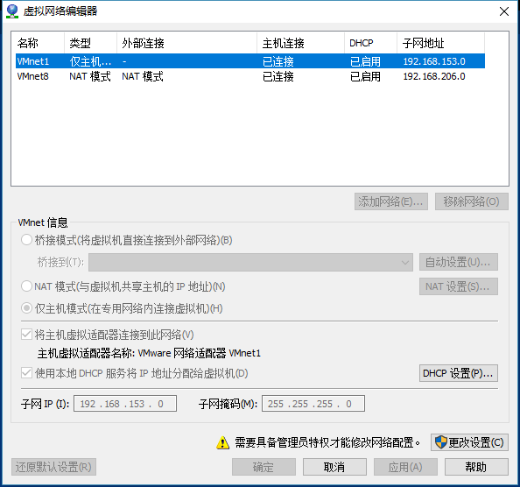
这里选择默认配置，如果有改了的选择还原

虚拟机设置如下
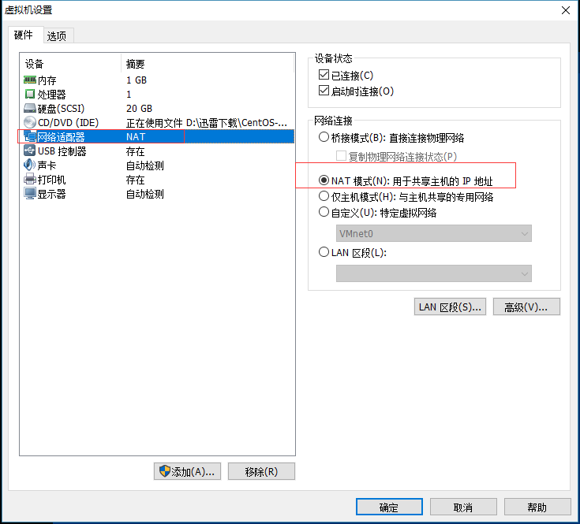

最后是最关键一步：

打开网络共享-》更改适配器
选择自己在上网的：
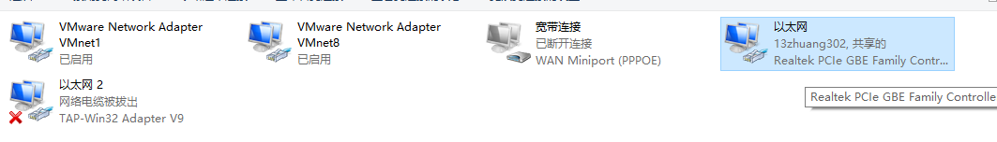
选择共享
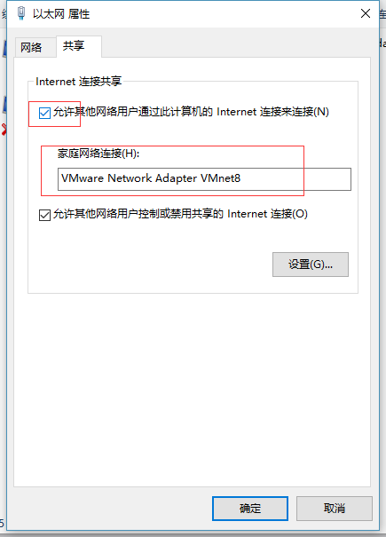
修改vm8的配置如下：
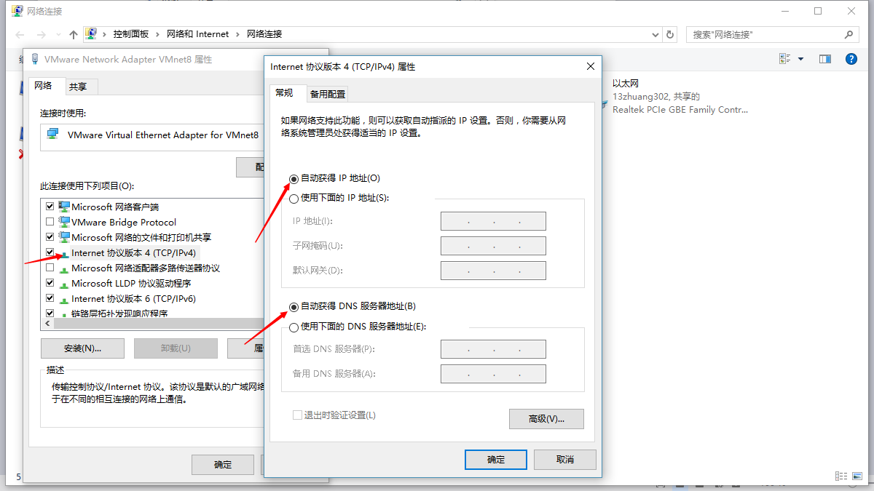

最后修改虚拟机网络配置：
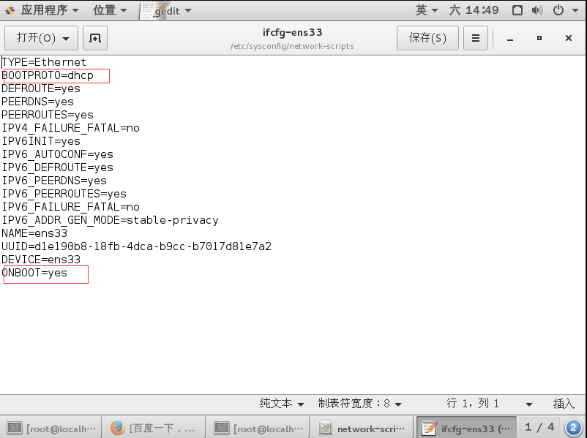
重启即可

